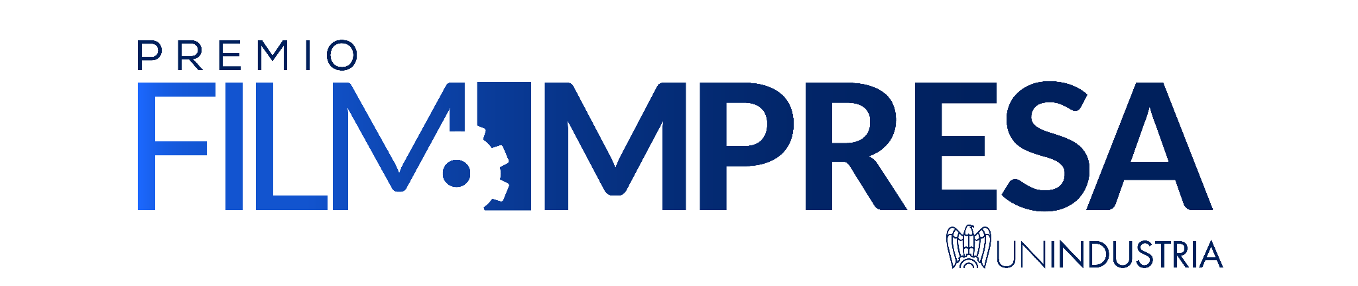

PREMIO FILM IMPRESA 2026 – SPECIAL AWARDS

A STÉPHANE BRIZÉ LO SPECIAL AWARD DEL PREMIO FILM IMPRESA ALLA 83. MOSTRA INTERNAZIONALE D’ARTE CINEMATOGRAFICA DI VENEZIA

Il riconoscimento al regista francese per Un bon petit soldat, in Concorso a Venezia 83

8 SETTEMBRE, h. 15.00, Italian Pavillion (Hotel Excelsior)

Alla presenza di:
STÉPHANE BRIZÉ ALBA ROHRWACHER VINCENT LINDON

e di:
GIAMPAOLO LETTA (Presidente PFI)
MARIO SESTI (Direttore Artistico PFI)
SIMONA ANELLI (General Manager PFI)
MARIA RAFFAELLA CAPRIOGLIO (Presidente di Umana)

Roma, 21 agosto 2026. Il Premio Film Impresa 2026 assegna il suo Special Awards a Stéphane Brizé, autore di Un bon petit soldat, il nuovo film del regista francese in concorso alla 83. Mostra Internazionale d’Arte Cinematografica di Venezia.
L’8 settembre all’Italian Pavilion (Hotel Excelsior) alle ore 15.00 si svolgerà la consegna dello Special Awards Premio Film Impresa 2026, inserito nel calendario degli eventi ufficiali di Cinecittà spa. PFI, riconosciuto dalla Biennale come premio collaterale ufficiale della Mostra Internazionale d’Arte Cinematografica di Venezia, intende valorizzare l’opera di Brizé per la sua capacità di portare sul grande schermo una riflessione complessa, sfaccettata e onesta sul lavoro, sulle responsabilità individuali e sulle trasformazioni che attraversano il mondo professionale e la società. Attesi alla cerimonia anche gli attori protagonisti, Alba Rohrwacher e Vincent Lindon.

Il film – che verrà distribuito in Italia da I Wonder Pictures – racconta la storia di Carla, dirigente d’azienda recentemente assunta come responsabile delle Risorse Umane di una grande società. Il suo compito è promuovere il benessere dei dipendenti mantenendo allo stesso tempo gli obiettivi di rendimento imposti dal suo superiore. Quando scopre un caso di gestione aziendale tossica, Carla si trova però costretta ad affrontare una serie di compromessi che rischiano di portarla al limite.
Con Un bon petit soldat, Stéphane Brizé prosegue un percorso cinematografico fortemente legato all’osservazione della realtà sociale e alle dinamiche del lavoro, temi che hanno caratterizzato una parte significativa della sua filmografia. Brizé è infatti tra i registi francesi contemporanei che hanno maggiormente sviluppato una personale ricerca sul rapporto tra individuo, lavoro e società. I suoi film hanno ottenuto importanti riconoscimenti internazionali e hanno contribuito a riportare al centro del racconto cinematografico le tensioni e le contraddizioni del mondo del lavoro.
Il film si inserisce così in piena sintonia con la missione del Premio Film Impresa – progetto ideato e organizzato da Unindustria con il supporto di Confindustria –, che attraverso il cinema intende raccontare e approfondire il valore del lavoro, dell’impresa e delle persone che ne sono protagoniste.
“Con Un bon petit soldat, Stéphane Brizé torna a osservare il mondo del lavoro come uno spazio nel quale le scelte professionali entrano direttamente nella vita delle persone. Il film racconta le contraddizioni di chi è chiamato a conciliare il benessere dei lavoratori con le esigenze e gli obiettivi dell’impresa, mettendo al centro un conflitto profondamente contemporaneo”, dichiara Mario Sesti, direttore artistico di Premio Film Impresa.
“Lo Special Award di Venezia rappresenta per PFI un’occasione importante per continuare a mettere in relazione cinema e cultura d’impresa attraverso lo sguardo dei grandi autori. Il cinema può aiutarci a comprendere il mondo del lavoro, le sue trasformazioni e soprattutto le persone che ogni giorno ne sono protagoniste”, dichiara Giampaolo Letta, presidente di Premio Film Impresa.
Nel corso della premiazione, infatti, interverrà anche Maria Raffaella Caprioglio, presidente di Umana, l’agenzia per il lavoro nata proprio a Venezia trent’anni fa ed oggi tra le più riconosciute a livello nazionale con un lungo percorso al fianco delle aziende. Umana è partner del Premio Film Impresa, condividendone lo spirito e i valori sin dalla prima edizione oltre a curare l’Area Narrativa del PFI, tra i premi principali del PFI, che raccoglie cortometraggi e racconti di finzione dove al centro ci sono persone, lavoro e comunità.
“La presenza a Venezia conferma la volontà di Premio Film Impresa di ampliare il proprio percorso e creare nuove occasioni di incontro tra cinema, imprese e professionisti del settore. Un lavoro che proseguirà anche nei prossimi mesi verso la nuova edizione del Premio”, aggiunge Simona Anelli, General Manager di Premio Film Impresa.
Lo Special Awards PFI 2026 sarà poi l’occasione per lanciare la nuova edizione del Premio 2027 e il nuovo Regolamento.

Ufficio stampa Premio Film Impresa
E-mail press@filmimpresa.it
Mob. 320 9407364
www.filmimpresa.it

Ufficio stampa Cinema: Gargiulo&Polici Communication
Francesca: francesca@gargiulopolici.com – 329 0478786
Licia: licia@gargiulopolici.com - 389 9666566

